2018年度济源市中小学教师最关注的十本图书
序号 | 书名 | 作者（编者） | 推荐单位
1 | 给教师的建议 | 苏霍姆林斯基 | 16个单位联合推荐
2 | 朗读者 | 董卿 | 济水
3 | 孩子你慢慢来 | 龙应台 | 济水、克井
4 | 让学生学会阅读 | 蒋军晶 | 北海、天坛
5 | 不跪着教书 | 吴菲 | 梨林
6 | 平凡的世界 | 路遥 | 五龙口
7 | 如果我当老师 | 叶圣陶 | 克井
8 | 从诗经到红楼梦:复旦人文经典课 | 一条课堂 | 轵城
9 | 关注孩子的目光 | 佐佐木正美 | 沁园
10 | 做最好的家长 | 李镇西 | 济水一中
2018年度济源市中小学教师最关注的十部教育类图书
序号 | 书名 | 作者（编者） | 推荐单位
1 | 给教师的建议 | 苏霍姆林斯基 | 联合推荐
2 | 让学生学会阅读 | 蒋军晶 | 北海中心校、天坛中心校
3 | 爱的教育 | 亚米契斯 | 北海中心校、天坛中心校
4 | 不跪着教书 | 吴非 | 梨林中心校
5 | 从教课文到教语文 | 吴中豪 | 克井中心校
6 | 如果我当老师 | 叶圣陶 | 克井中心校
7 | 好妈妈胜过好老师 | 尹建莉 | 实验幼儿园
8 | 静悄悄的革命 | 佐藤学 | 济源一中
9 | 儿童的人格教育 | 阿德勒 | 沁园中心校
10 | 关注孩子的目光 | 佐佐木正美 | 沁园中学
2018年度济源市中小学教师最关注的十部非教育类图书
序号 | 书名 | 作者（编者） | 推荐单位
1 | 朗读者 | 董卿 | 济水中心校
2 | 我这一生 | 季羡林 | 济渎路学校
3 | 孩子你慢慢来 | 龙应台 | 济水中心校
4 | 平凡的世界 | 路遥 | 五龙口中心校
5 | 杀死一只知更鸟 | 哈珀.李 | 济水一中
6 | 从诗经到红楼梦:复旦人文经典课 | 一条课堂 | 轵城中心校
7 | 追风筝的人 | 卡勒德胡赛尼 | 大峪中心校
8 | 活着 | 余华 | 济水中心校
9 | 如何阅读一本书 | 莫提默J艾 | 高级中学
10 | 别在吃苦的年纪选择安逸 | 墨陌 | 实验中学

2018年度济源市中小学教师关注度最高的十部图书

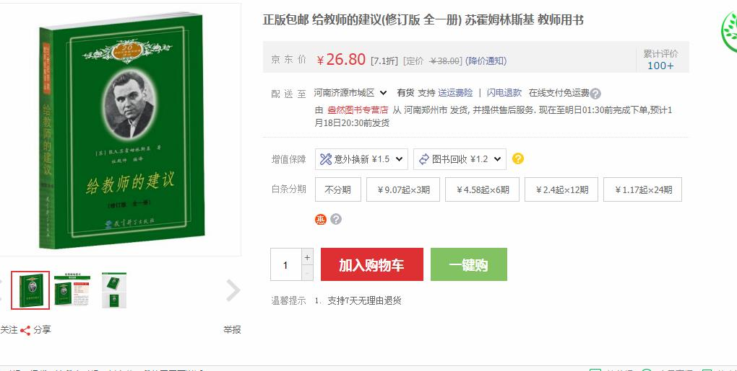

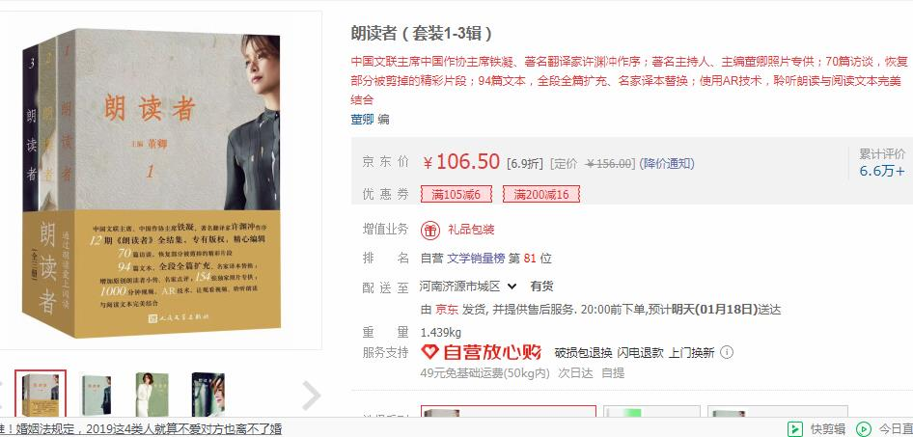
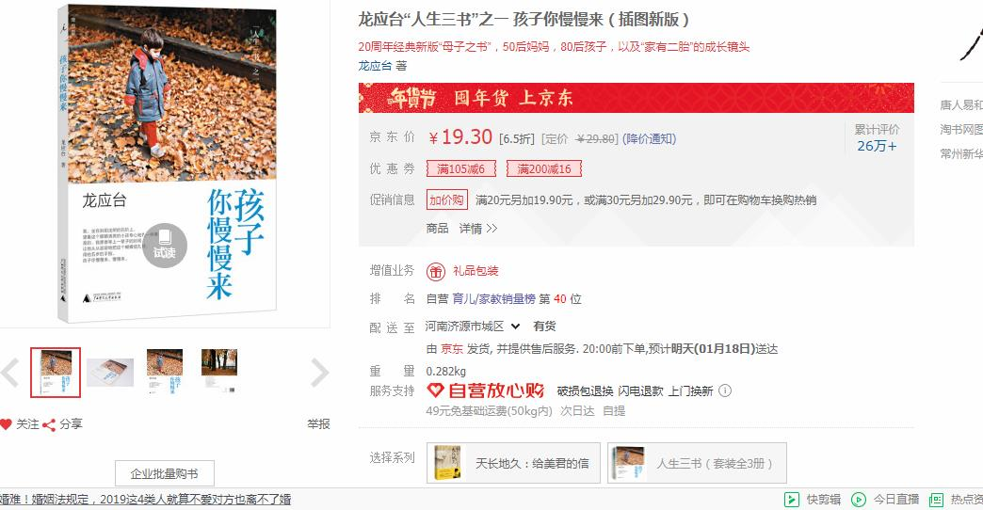

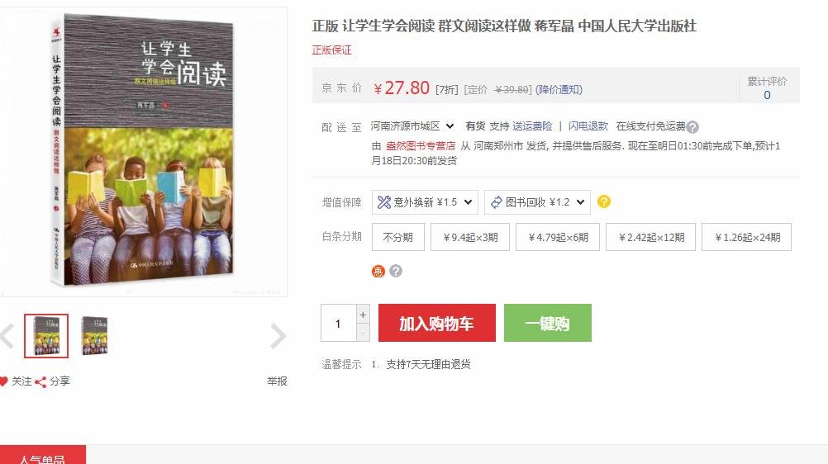

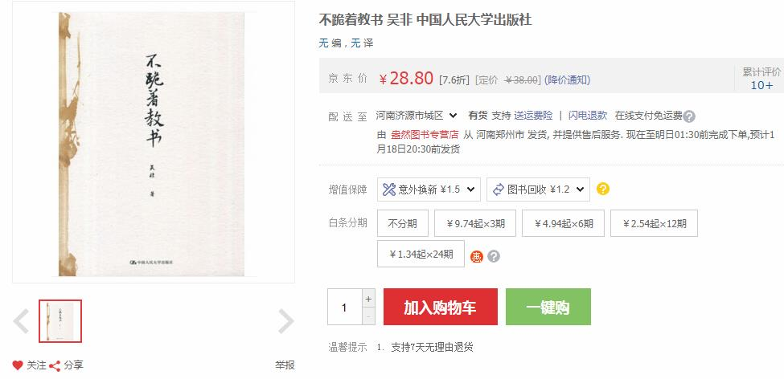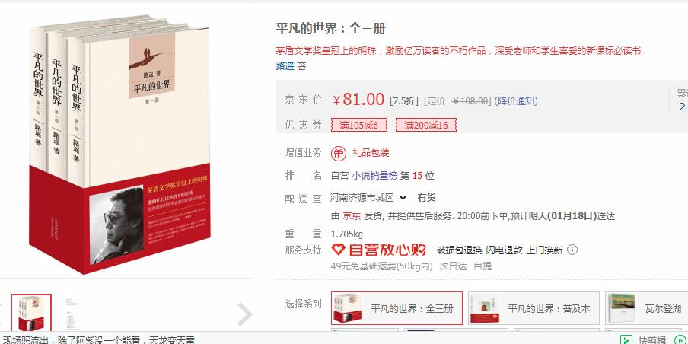

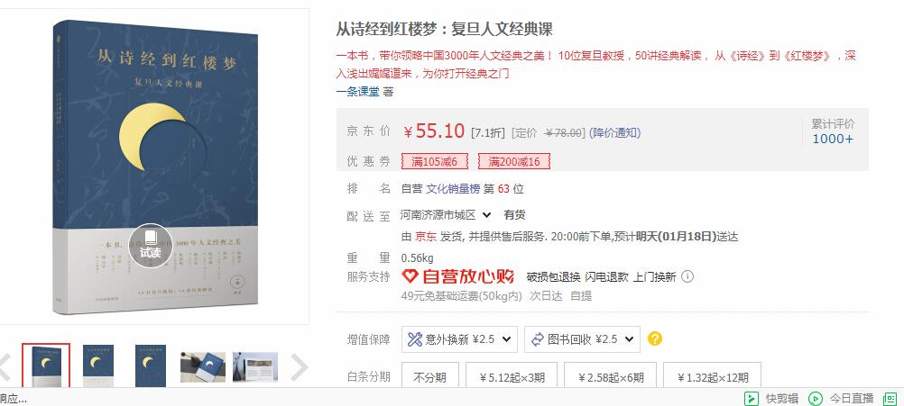
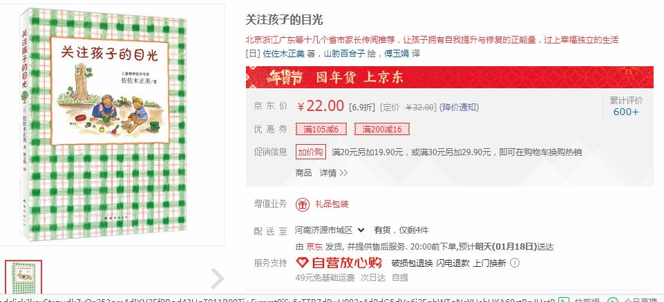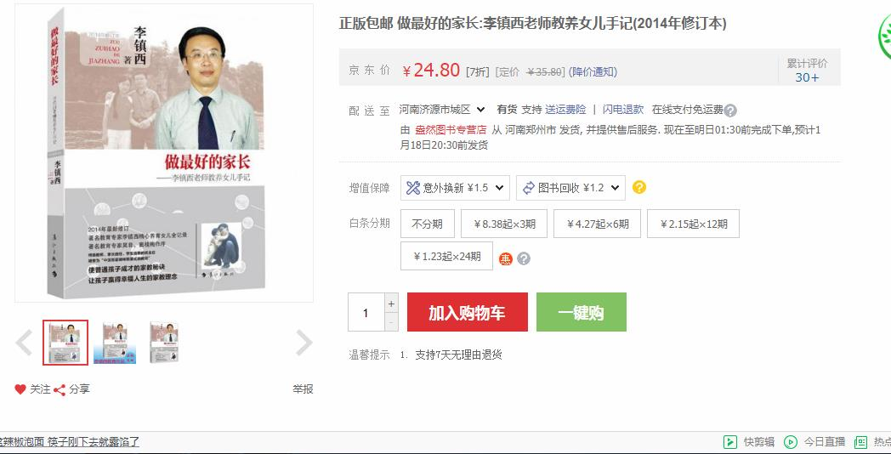

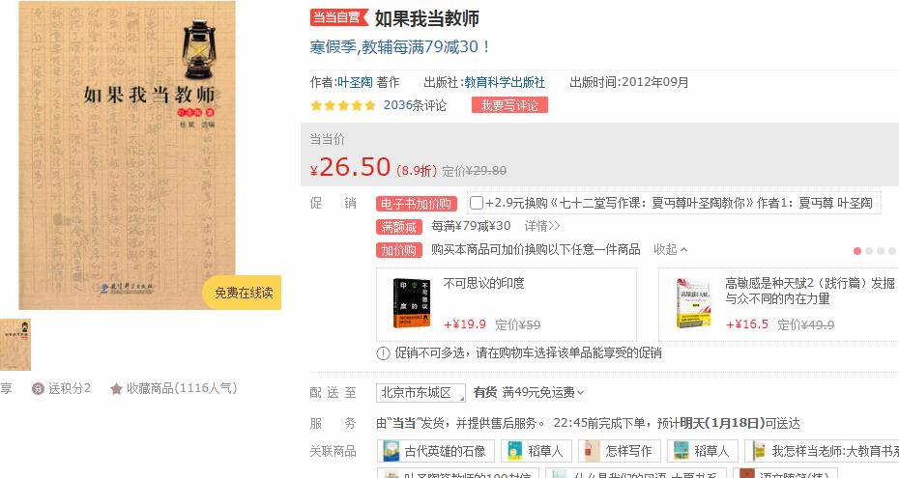
2018年度济源市中小学教师最关注的十部教育类图书

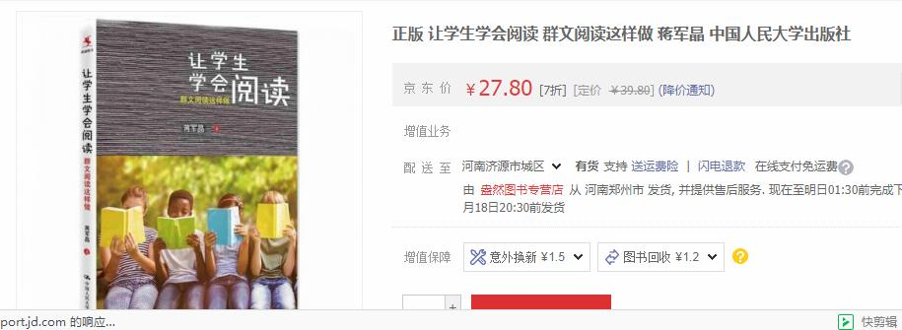

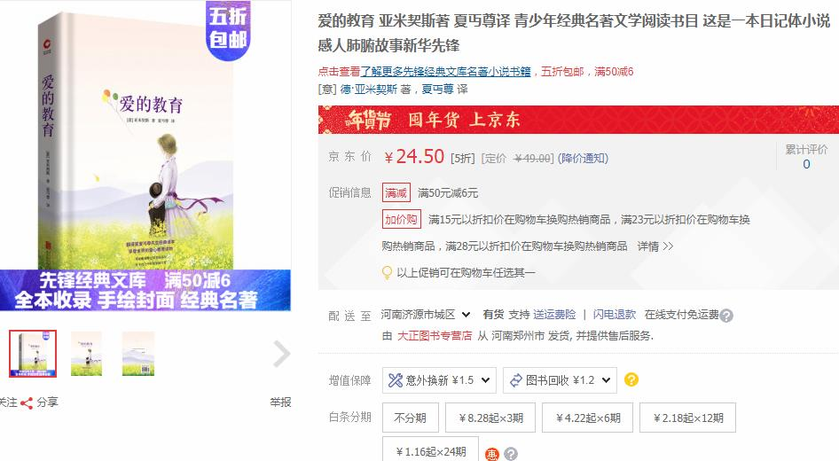

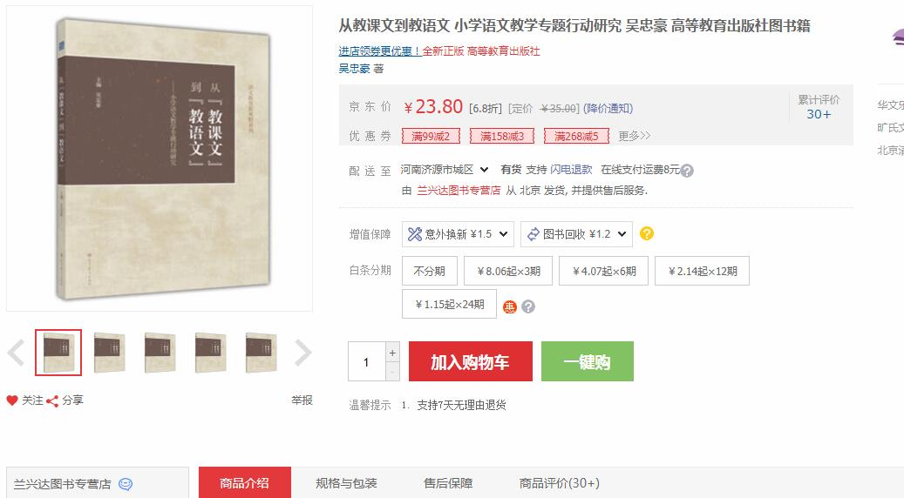

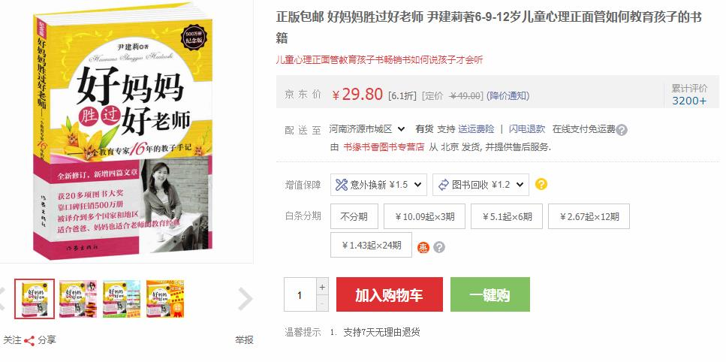
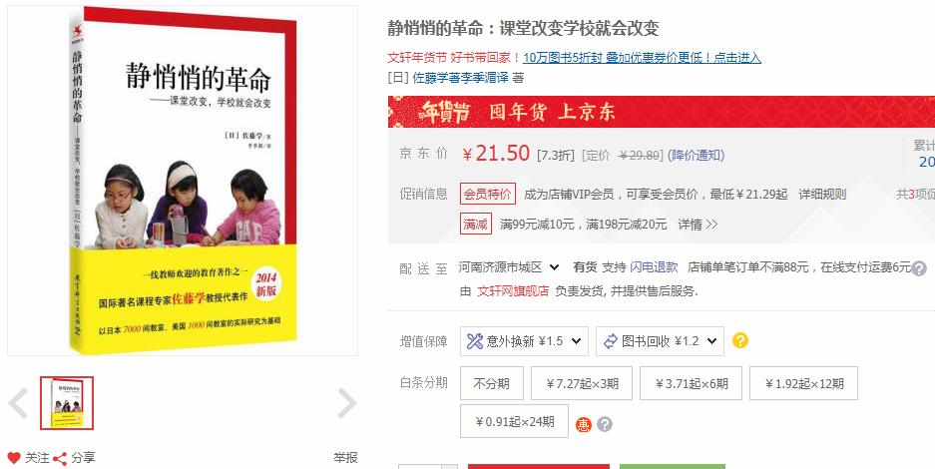

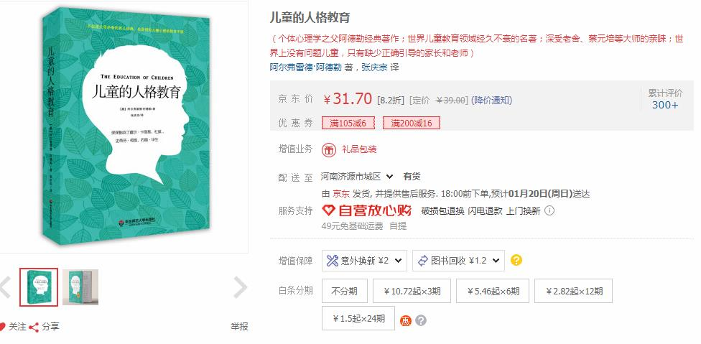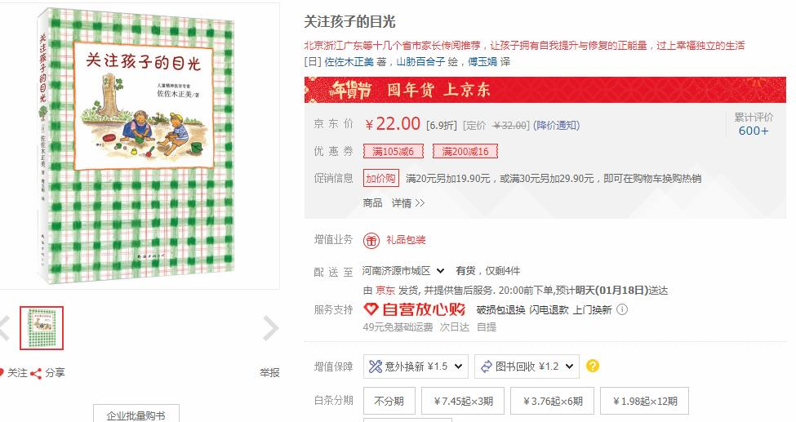

2018年度济源市中小学教师最关注的十部教育类图书

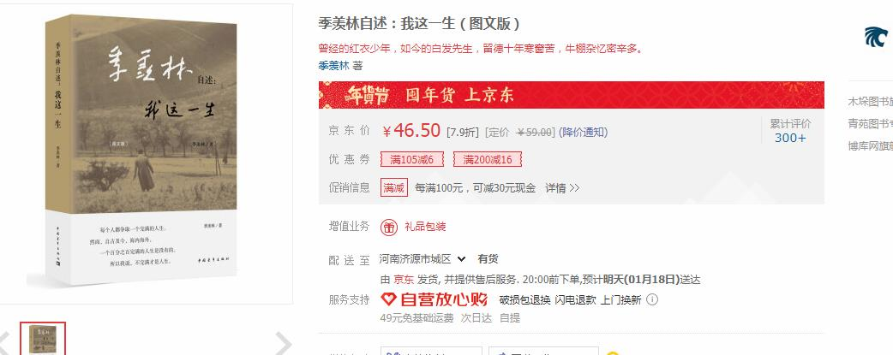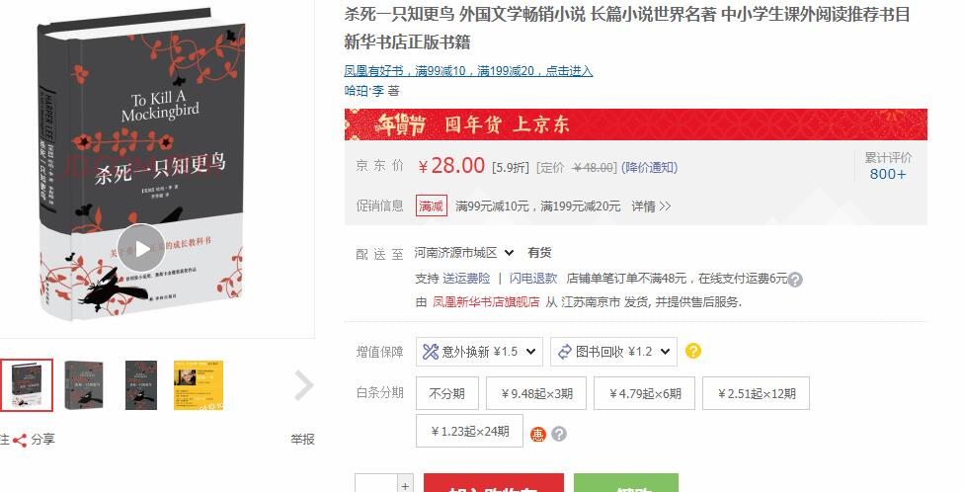

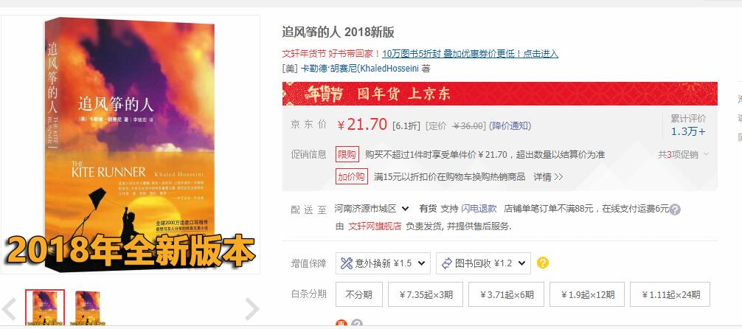
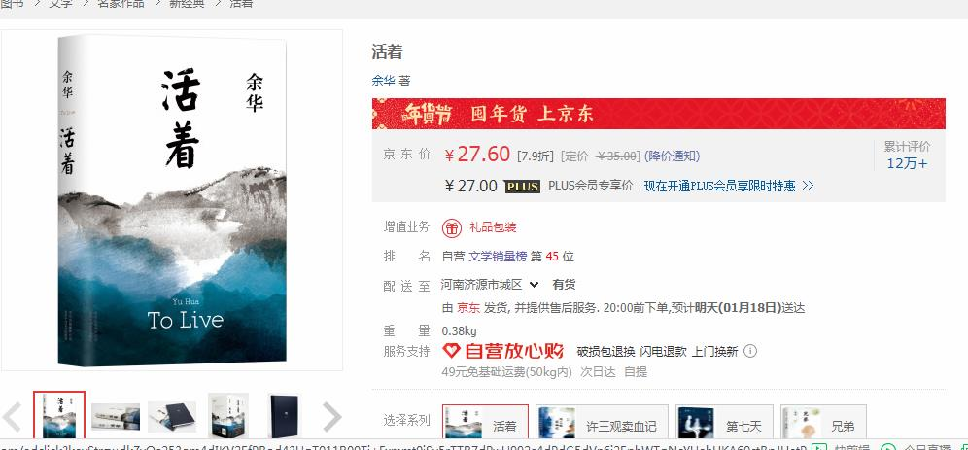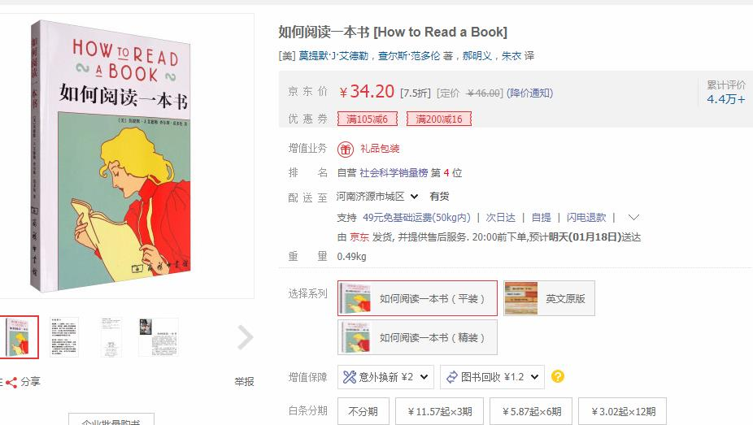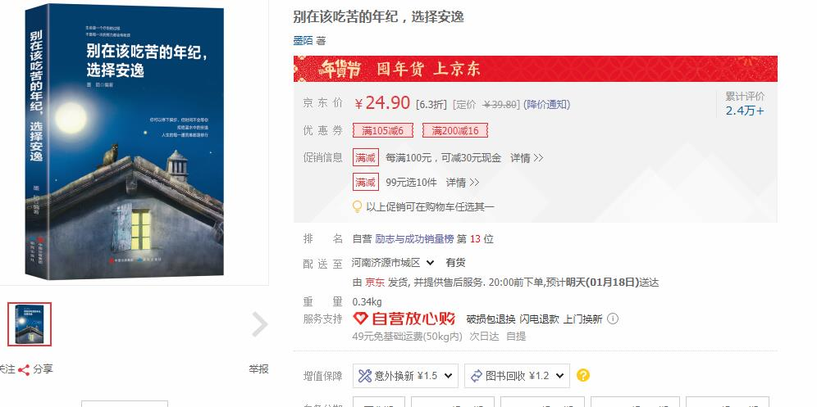

2018年度济源市中小学教师关注度“遇冷”的十部图书

